
R.E.M. s.r.l.

Via Ferruccia, 16/a – 03010 Patrica (FR)

Tel. 0775 830116 – Fax 0775 839345

Email: adele.pace@rem-motori.it - Email: alfredo.evangelisti@rem-motori.it

Email: carlo.spaziani@rem-motori.it - Email: amministrazione@rem-motori.it

Macchina per collaudo pneumatici

! " #$ "

% & & ''( )

R.E.M. s.r.l. - Cap. Soc. EURO 10.000,00 int. vers. - | 1
Reg. Imprese Frosinone n. 25704 - Cod. Fiscale e P. IVA 02240470605 | 1

R.E.M. s.r.l.
Via Ferruccia, 16/a – 03010 Patrica (FR)

Tel. 0775 830116 – Fax 0775 839345

Email: adele.pace@rem-motori.it - Email: alfredo.evangelisti@rem-motori.it

Email: carlo.spaziani@rem-motori.it - Email: amministrazione@rem-motori.it

* ) + ! , * - ! .

/

/

N. ordine : Ordine 8181336 del 27 Aprile 2015

/

+ /

) / !" !

) !! / Macchina per collaudo pneumatici

/ # ! ""! $% & ' ()

#&& * + ,

, ! ) / - -! .""! )!" !

Seguono report

R.E.M. s.r.l. - Cap. Soc. EURO 10.000,00 int. vers. - | 2
Reg. Imprese Frosinone n. 25704 - Cod. Fiscale e P. IVA 02240470605 | 2



Sommario

- Introduzione

- Schema punti di misura

- Misurazioni eseguite

- Analisi in frequenza

- Allegati


2

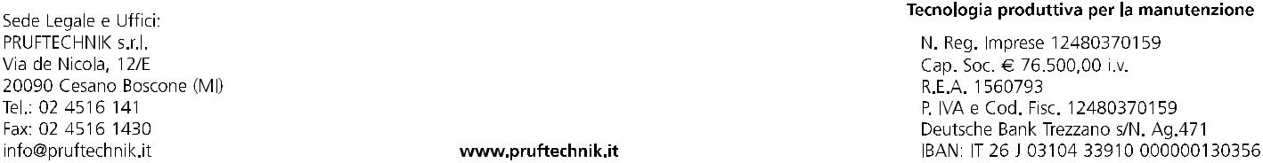



1. Introduzione

Lo scopo dell’attività, svolta presso lo stabilimento della Trelleborg di Tivoli, è stato quello di valutare le vibrazioni dei cuscinetti a rotolamento del banco di prova per il test di durata degli pneumatici.

Le acquisizioni sono state effettuate facendo riferimento alla normativa ISO 10816, che disciplina le modalità di analisi, la scelta dei punti di misura e le soglie di allarme relative ai macchinari in esame.

E’ possibile distinguere due diversi livelli di analisi vibrazionale, caratterizzati dagli strumenti che vengono utilizzati e dalle finalità che di desidera raggiungere.

- 1° Livello: Analisi dei valori globali

In questa tipologia di analisi, il segnale acquisito, opportunamente filtrato, viene integrato per ottenere un valore globale che caratterizzi il comportamento del macchinario. Tale valore rappresenta un indice del buono o cattivo stato del macchinario stesso e viene confrontato con delle opportune soglie di allarme in accordo alla normativa di riferimento.

- 2° Livello: Analisi degli spettri

Con queste analisi più avanzate, è possibile entrare più a fondo nello studio del comportamento vibrazionale dei macchinari. Esse consistono nello scomporre il segnale acquisito nelle singole frequenze che lo compongono e nel valutare le ampiezze relative a tali frequenze. In questo modo è possibile avere non solo un’indicazione del buono o cattivo stato, ma anche indagare sulle cause di determinate anomalie.

3



A tal fine è stata condotta un’analisi vibrazionale di 1° e 2° livello, effettuando delle acquisizioni sui supporti nelle tre direzioni (orizzontale, verticale ed assiale - la direzione orizzontale è quella parallela al pavimento, la direzione assiale è lungo l’asse macchina), mediante l’utilizzo di un analizzatore portatile mod. VIBXPERT II ed un accelerometro adatto al rilevamento di vibrazioni a bassa frequenza; infatti i giri di servizio della macchina, alla massima velocità di prova, sono pari a 74 rpm.

4



2 . Schema punti di misura
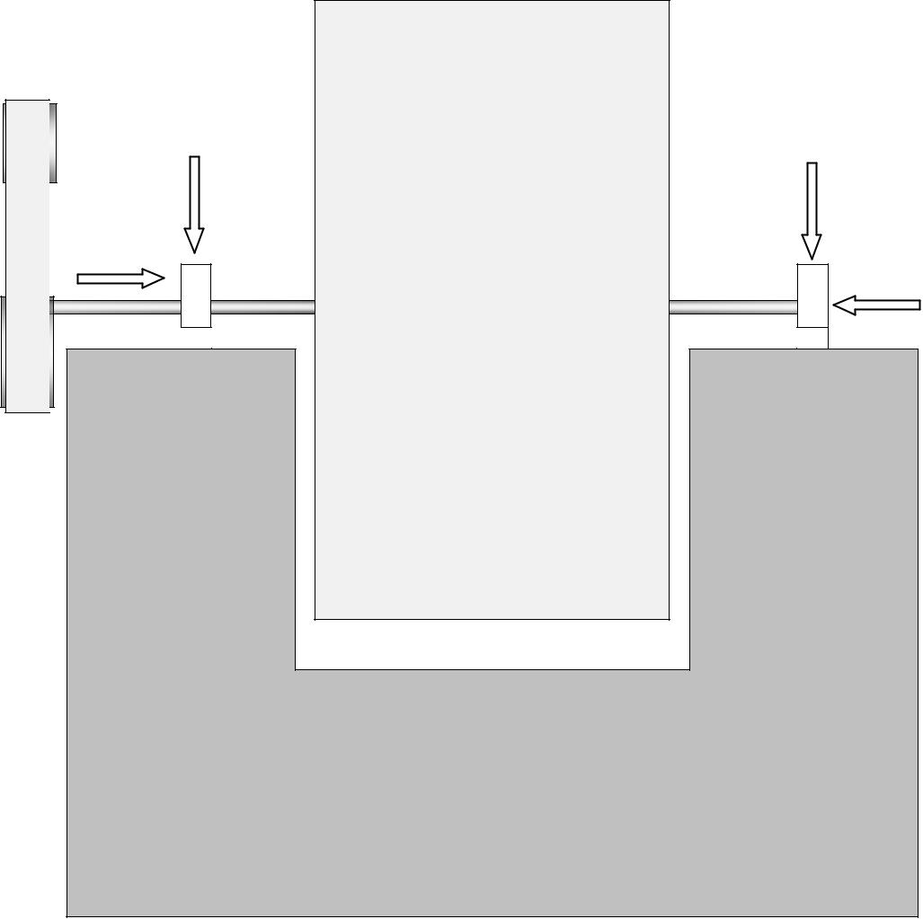

1V | 2V

1Ax

1H | 2H | 2Ax

In figura è rappresentato lo schema dei punti di misura.

Con le diciture H, V e Ax si intendono rispettivamente orizzontale, verticale ed assiale. Le misure sono state acquisite in tre condizioni di carico:

- Vuoto: entrambi i pneumatici sono staccati dal cilindro rotante;

- 1 Ruota: solo una ruota, postazione 1, è collegata al cilindro rotante;

- 2 Ruote: entrambe le ruote sono collegate al cilindro rotante.

5



- Misurazioni eseguite

  - Mediante l’utilizzo di un accelerometro idoneo per le basse frequenze, su ciascun punto di misura sono state effettuate le seguenti analisi:

  - valore globale RMS di velocità di vibrazione tra 0,5-1000 Hz (in riferimento alla normativa ISO 10816-3);

  - spettro in velocità nel campo di frequenze 0,5-200 Hz, per la diagnostica delle problematiche a bassa frequenza;

  - spettro in velocità nel campo di frequenze 0,5-1600 Hz, per la diagnostica delle problematiche a medio-bassa frequenza;

  - spettro in accelerazione nel campo 0,5-1000 Hz, per la diagnostica delle problematiche a medio-bassa frequenza;

  - spettro in accelerazione con la funzione di inviluppo, per la diagnostica delle problematiche relative ai cuscinetti ad elementi volventi;

  - forma d’onda in accelerazione di vibrazione.

6



I valori globali di vibrazione acquisiti sono riassunti negli allegati Report Spettri Rilevati e Report Misure Rilevate. I livelli registrati sono confrontati con le soglie previste dalla normativa di riferimento ISO 10816-3
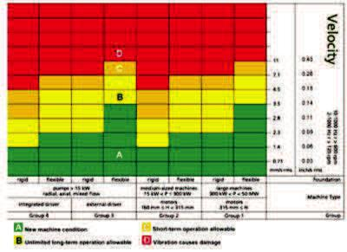

7



4. Analisi in frequenza

L’analisi sia di primo livello, valore globale, che di secondo livello, scomposizione del segnale acquisito nelle singole frequenze che lo compongono e valutazione delle ampiezze relative a tali frequenze, non hanno evidenziato anomalie da segnalare.

Entrambi i cuscinetti sono in ottime condizioni.

- Allegati

  - Report Spettri Rilevati;

  - Report Misure Rilevate.

8

